Rilevazione fabbricato 1arb

Via localita’ villa arbusta n.

Destinazione  di piano | locali | bagni | w.c. | cant rip | garage | negozi | fienile | stalla | cascina
Piano terra
Piano primo
Piano secondo
Piano terzo

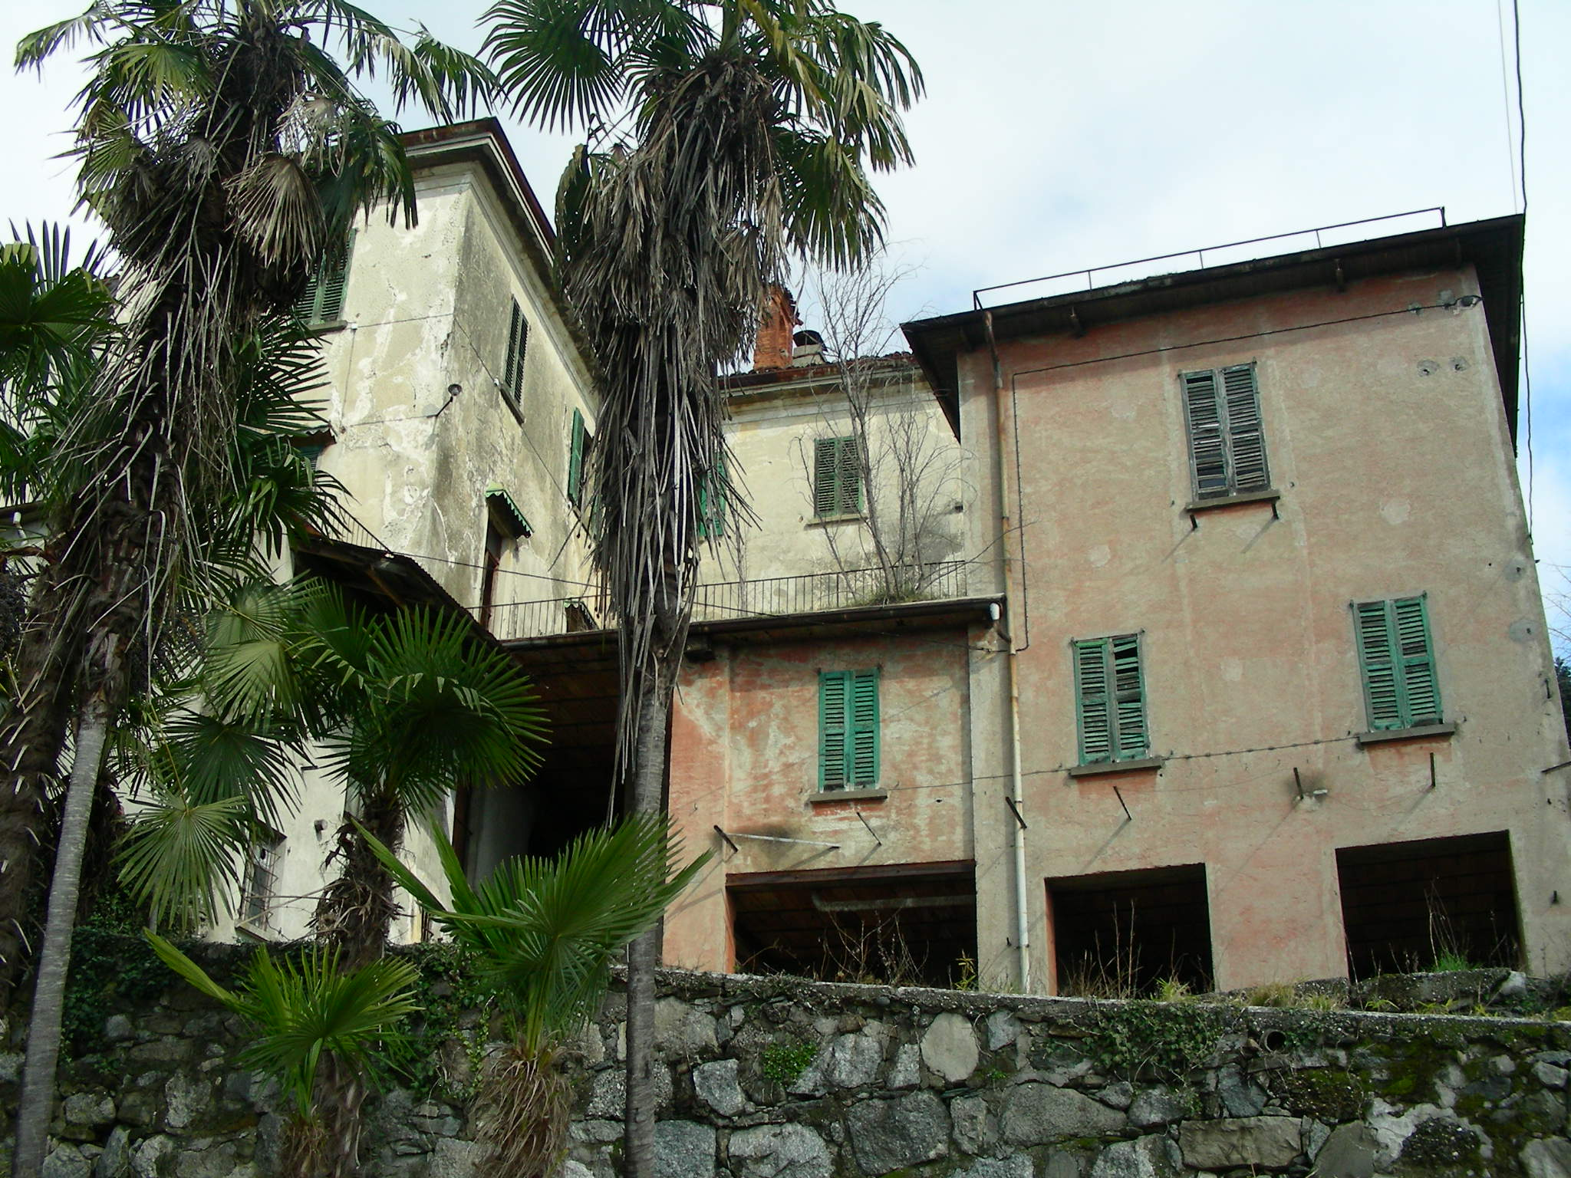
Giudizio:  caratt. strutturali | pessimo | insuff. | suff. | buono
Strutture verticali |  |  |  | X
Strutture orizzontali |  |  |  | X
Coperture |  |  | X
Gronde |  |  | X
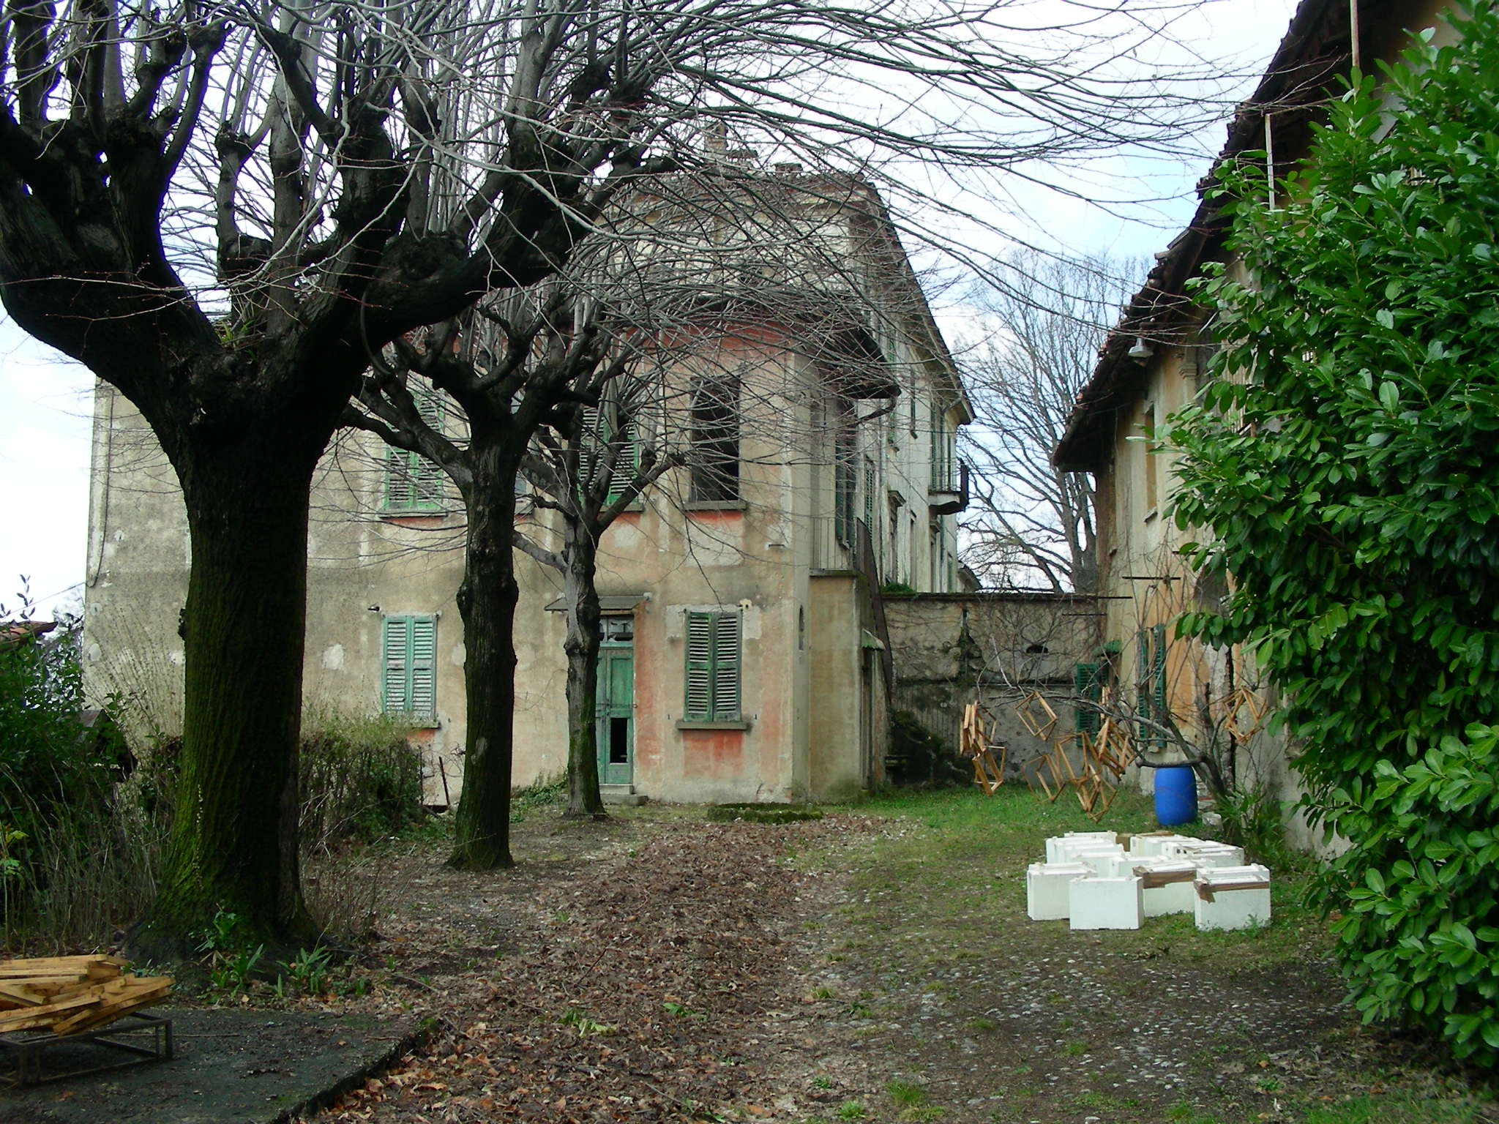
Giudizio :  caratt. strutturali | pessimo | Insuff. | Suff. | buono
Illuminazione |  |  |  | X
Intonaci |  |  | X
Serramenti | X
Parapetti |  | X
Particolari caratteristiche architettonico/edilizie:
Note varie:
l’edificio è in stato di abbandono, i serramenti e tutte le finiture in genere si stanno rapidamente degradando

Rilevazione fabbricato 2arb

Via localita’ villa arbusta n.

Destinazione  di piano | locali | bagni | w.c. | cant rip | garage | negozi | fienile | stalla | cascina
Piano terra
Piano primo
Piano secondo
Piano terzo

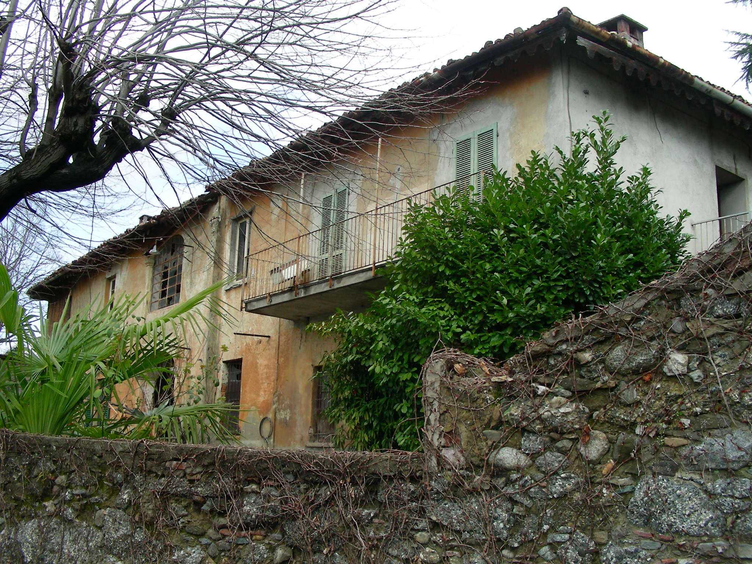
Giudizio:  caratt. strutturali | pessimo | insuff. | suff. | buono
Strutture verticali |  |  |  | X
Strutture orizzontali |  |  | X
Coperture |  |  | X
Gronde |  |  | X
Giudizio :  caratt. strutturali | pessimo | Insuff. | Suff. | buono
Illuminazione |  |  |  | X
Intonaci |  |  | X
Serramenti |  | X
Parapetti |  | X
Particolari caratteristiche architettonico/edilizie:
Note varie:
l’edificio è in stato di abbandono, i serramenti e tutte le finiture in genere si stanno rapidamente degradando

Rilevazione fabbricato 3arb

Via localita’ villa arbusta n.

Destinazione  di piano | locali | bagni | w.c. | cant rip | garage | negozi | fienile | stalla | cascina
Piano terra
Piano primo
Piano secondo
Piano terzo

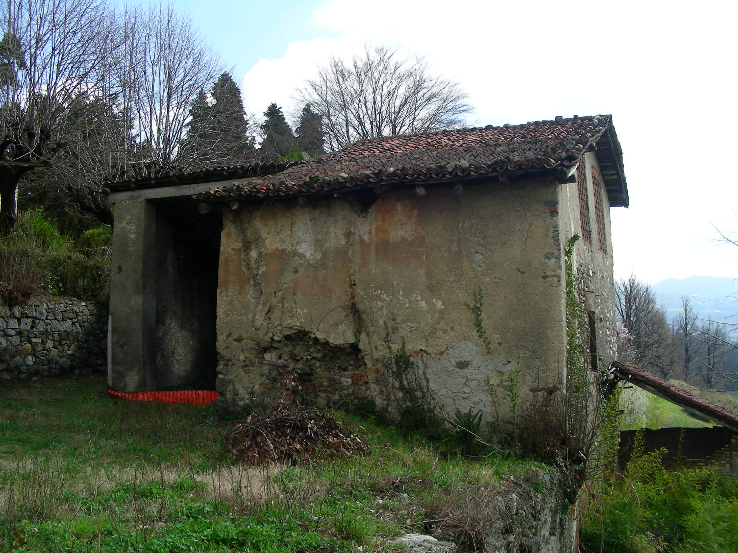
Giudizio:  caratt. strutturali | pessimo | insuff. | suff. | buono
Strutture verticali |  | X
Strutture orizzontali |  | X
Coperture |  | X
Gronde | X
Giudizio :  caratt. strutturali | pessimo | Insuff. | Suff. | buono
Illuminazione |  |  |  | X
Intonaci | X
Serramenti | X
Parapetti | X
Particolari caratteristiche architettonico/edilizie:
Note varie:

